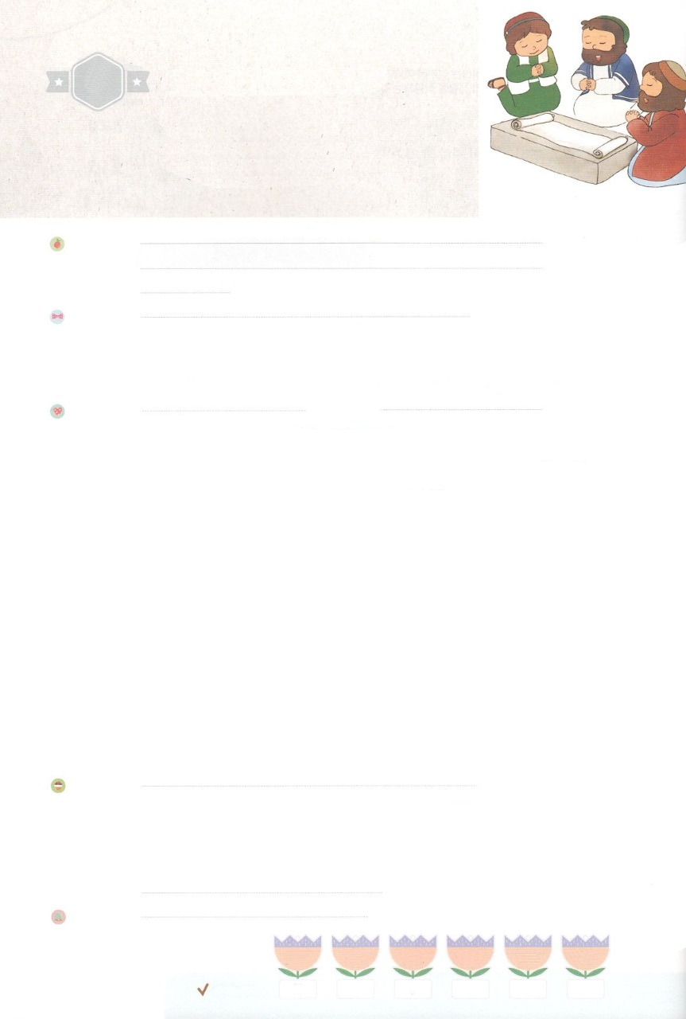

れいはいはさいこうのしゅくふく

まいにち

れいはい

わたしを　あいしてくださる　かみさまに

さいこうの　えいこうを　ささげましょう

しんとの　かち

いのり　　　　　　　　　　　　　　　　　　　　　　　　　　　　　　　　　　　　　　　　　　しかいしゃ

しとしんじょう　　　　　　　　　　　　　　　　　　　　　　　　　　　　　　　　　　　　　　みんなで

さんび　　　　　　　　　　　　　さんびか178ばん（めぐみふかき　みかみよ）でしの　いのり(2016ねんこどもさんび)

せいしょ　　　　　　　　　　　　　　　　　　　　　　　　　　　　　　　　　　　　　　　Iコリント3:16

**Iコリント3:16**　あなたがたはのであり、のがあなたがたにっておられることをらないのですか。

みことば　　　　　　　　　　　　　　しんとの　かち　　　　　　　　　　　　　　　　　　　　しかいしゃ

コリントがあったコリントは、ギリシヤのでした。それゆえ、くのがきい、いろいろなのがまっていました。そのようにはしていたのですが、それとに、さまざまながあふれていました。あちこちにてられていたでは、いけにえをささげるが、ずっとわることなくいていました。しかし、らは、だれにいけにえをささげているのかりませんでした。すばらしくなだったのですが、しみとみ、しみがいっぱいでした。

**は**、そこに**パウロを**して**をあかし**されました。だけがらのをぬぐうことができるからです。**キリストだけ**が、らの**をいやす**ことができます。**イエス・キリストのだけが、やみをる**ことができるのです。

はのどもをめて、をてられました。をれたしみのにいたコリントののために**る**ようにされました。**でともに**おられ、かれるをわうことができるようにかれました。それぞれのとで、**みことば**がきました。はとをして、**の**をしげられるのです。

いのり　　　　　　　　　　　　　　　　　　　　　　　　　　　　　　　　　いっしょに　おおきなこえで

いのりましょう

ちちなる　かみさま、ありがとうございます！　パウロのように、ふくいんを　あかしする

でんどうしゃに　なりますように。コリントきょうかいを　とおして　コリントちいきで　ふくいんが

あかしされたように、　きょうも　わたしが　すんでいる　ところに　かみのくにが　のぞみます

ように。イエス・キリストの　おなまえに　よって　おいのりします。　アーメン

しゅのいのり　　　　　　　　　　　　　　　　　　いっしょに　しゅのいのりを　いのって　れいはいを　おえましょう

フォーラム　　　　　　　　　　　　　　　　　　きょうの　みことばを　きいて　パパとママと　はなしを　しましょう

　　　　　　　　　　　　15日　　　　　16日　　　　17日　　　　　18日　　　　19日　　　　　20日

　　　　　　　　　　　　まいにち

　　　　　　　　　　　　　　　チェックしよう 　げつよう　　　かよう　　　　すいよう　　　もくよう　　きんよう　　　どよう

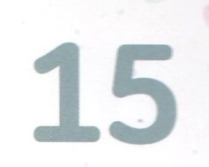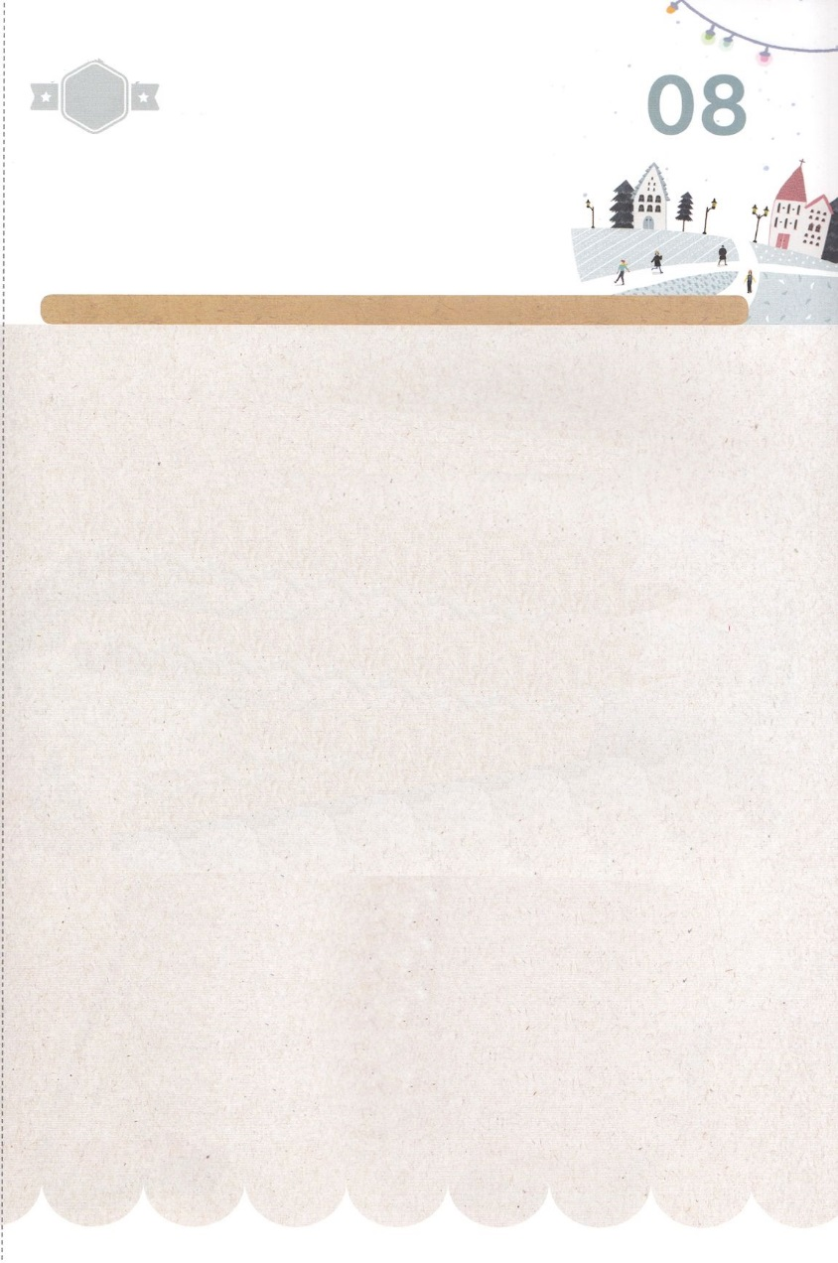

みことば　あんしょう

あま～い

１１３

113とは、みことばを　１にち　３かい　３かいずつ　よめば

　　　　　　いっしゅうかんに　おぼえることが　できるという　いみです。

あまくて　ふしぎな　かみさまの　みことばを　まいにち　よみましょう。

よく　みえる　ところに　はっておいて　いっしゅうかん

くりかえし　よんで　みことばを　おぼえましょう

あなたがたは

かみの　しんでんで　あり、

かみの　みたまが

あなたがたに

やどって　おられる　ことを

しらないのですか。

Iコリント３しょう16せつの　みことば

げつようび

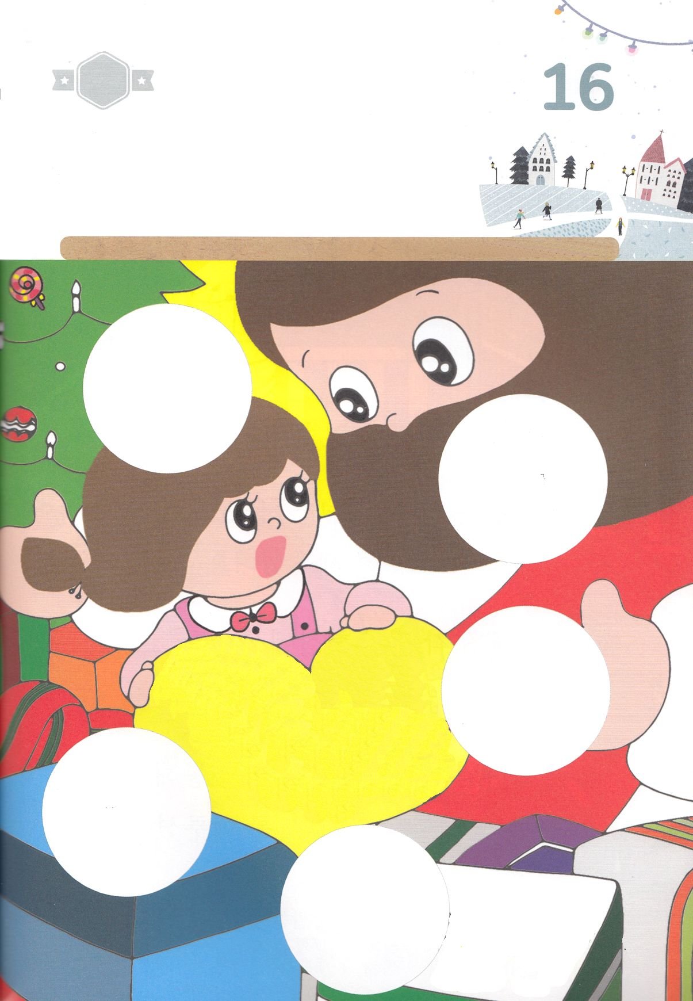

きりはりしよう

**ゆるし**

**じゅうじか**

**あい**

　はるところ

　はるところ

　はるところ

　はるところ

　はるところ

きって　はりましょう

イエスさまは　わたしたちの　ために　じゅうじかで　すべての　もんだいを

かいけつしてくださいました。ところが　まだ　その　じじつを　しらない

ひとたちが　たくさん　います。　すべての　ひとが　この　じじつを

しることが　できるように　いのりながら　したの　あいている

ところに　あう　えを　つぎのページから　きりぬいて　はりましょう。

ちょき　ちょき

かようび

　じゅんびする　もの：　はさみ　のり　つぎのページ

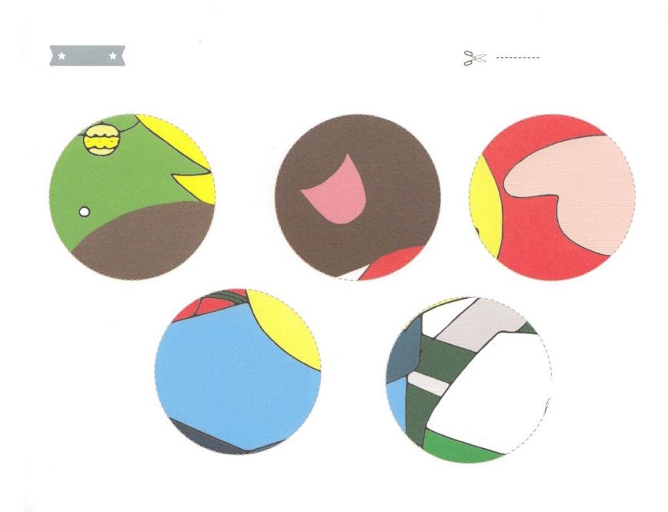

**つみ**

**すくい**

ふろく　　　　　　　　　　　　　　　　　　　　　　　　はさみで　きりましょう

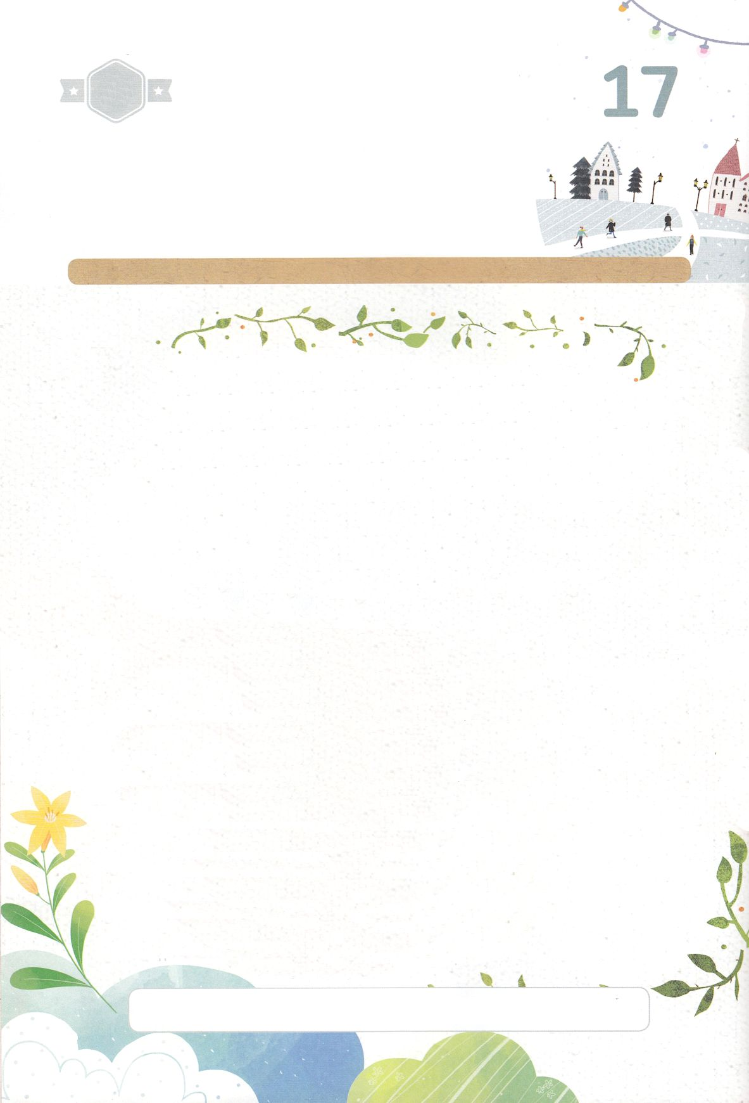

すいようび

（　　　　　　　　　　　）の

みなだけが、くらやみを　しばることが

できるのです。

かみさまは　かみのこどもを　あつめて、

（　　　　　　　）を　たてられました。

それぞれの　いえと　げんばで、

（　　　　　　　　　　　　）が　おきました。

かみさまは　しんとと　きょうかいを　とおして、

（　　　　　　　　）を　なしとげられるのです。

　　　　イエス・キリスト、きょうかい、みことばうんどう、かみのくに

かくしんさがし

はーい！

わたしです！

かくしんの　ないようを　こころに　きざみましょう

きょうも　パパとママと　いっしょに　れいはいしましょう。

きょうの　みことばで　じゅうような　たんごを　もういちど

かんがえてみましょう。

したの　（　　　）に　はいる　ことばを　したから

えらんで　かきましょう。

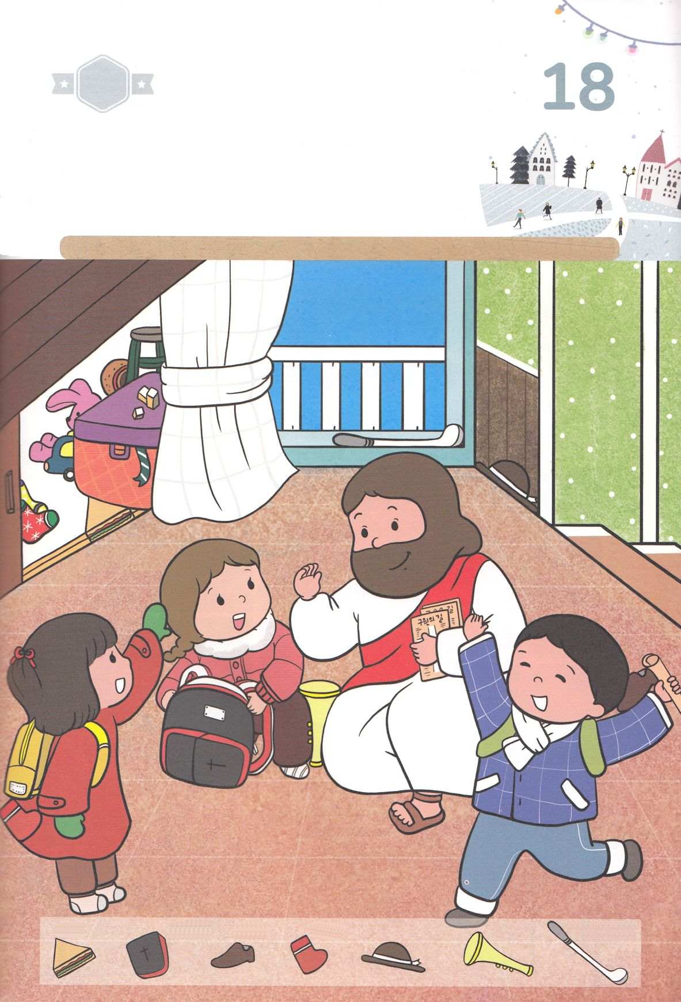

さがして　いろをぬろう

かくれている　えを　みつけたり　きれいに　いろを

ぬったり　しましょう

わたしたちは　キリストの　はたらきびとです。

かみさまの　おくぎを　まかされた　わたしたちは　かみさまに

ききしたがうべきです。　えの　なかに　かくれている

えを　みつけましょう。

かくれている　え│　７つ　あります

サンドイッチ　　せいしょ　　　くつ　　　くつした　　　　ぼうし　　　　　　ラッパ　　　　ゴルフクラブ

どこ？

もくようび

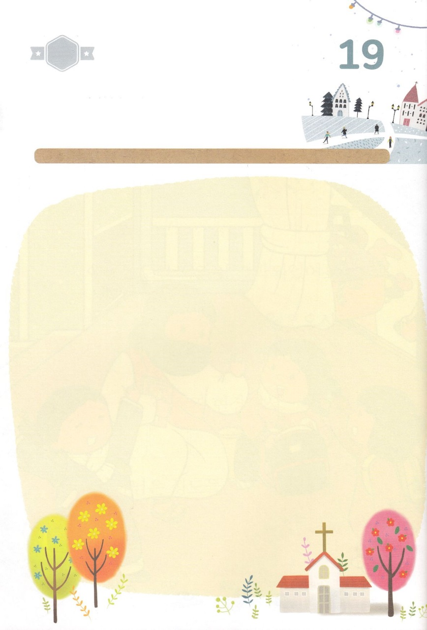

ひょうげんしよう

パパとママと　いっしょに　おはなしして

かみさまが　よろこばれる　かんがえ　ことば　こうどうを

えで　ひょうげんしましょう。

かみさまは　わたしを　しんでんと　されて　わたしの　なかに

おられます。　かみさまが　わたしの　なかに　ともに　おられる

りゆうは　なんでしょうか。　わたしの　なかで　なにを

しておられるのでしょうか。　わたしは　かみさまと　なにを

することが　できますか。　パパとママと　いっしょに　はなしを

して　じか　えで　ひょうげんしましょう。

きんようび

ひそひそ

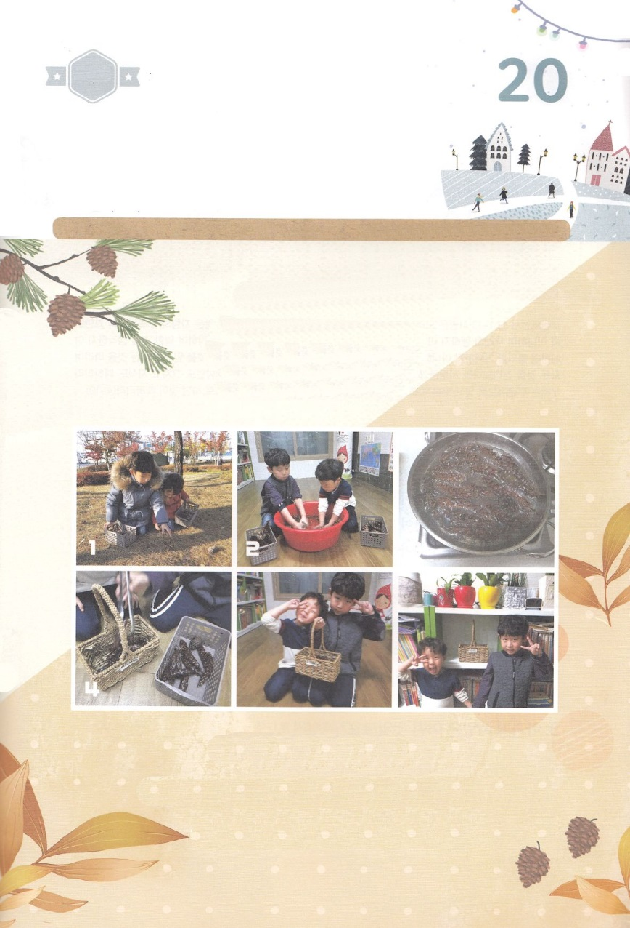

ワーク

たのしい　ワークをして　いっしゅうかんの　みことばを

こころに　きざみましょう

かみさまは　いま　わたしの　なかに　ともに　おられて　わたしが　いく

すべての　ところにも　ともに　おられます。　こうえんや　はやしにも

かみさまが　わたしたちに　ひつような　プレゼントを　かくして　おかれました。

どんな　プレゼントなのか　みつけましょう。　そのなかで　まつぼっくりを

ひろって　てんねんの　まつぼっくりの　エコかしつきを　つくりましょう。

　　　　　　　　　　　　　　　　　　じゅんびするもの│まつぼっくり、なべ、みず、きれいな　うつわ

てんねん　まつぼっくり

エコかしつきを　つくろう

－　ふゆの　こうえん　または　はやしに　いこう　－

１．こうえん　または　はやしで　まつぼっくりを　ひろいましょう

２．きれいに　あらいます

３．なべに　みずと　まつぼっくりを　いれて　１５ふんほど　にます（いえじゅうに　まつの　かおりが　いっぱい^^）

４．まつぼっくりを　きれいな　うつわに　いれます（てんねんの　エコかしつき）

５．まつぼっくりが　かわいて　しまったら　３，４かい　くりかえして　つかいましょう。

パッパ

パッパ

どようび